**Лабораторна робота № 4.**

**ОСНОВНІ ОПЕРАЦІЇ НАД ГРАФАМИ. ЗНАХОДЖЕННЯ  
ОСТОВА МІНІМАЛЬНОЇ ВАГИ ЗА АЛГОРИТМОМ  
ПРІМА-КРАСКАЛА**

**Варіант № 7**

**Завдання 1:**

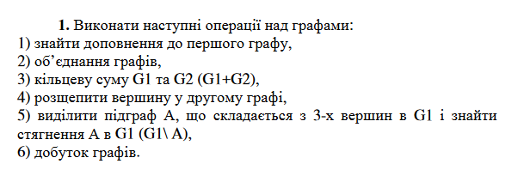

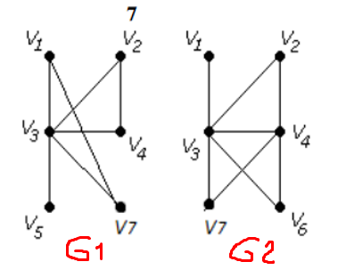

**1)**

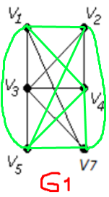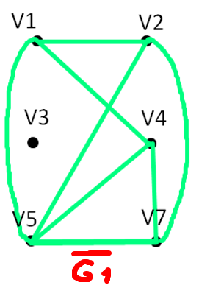

**2)**

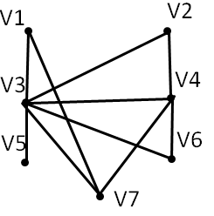

$$G=G_{1}∪G_{2}<=> \left\{\begin{aligned}V=V_{1}∪V_{2} \\ E=E_{1}∪E_{2}\end{aligned}\right.$$

**3)**

$$G=G_{1}⊕G_{2}$$

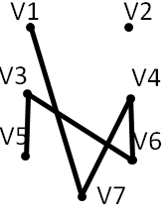

**4)**

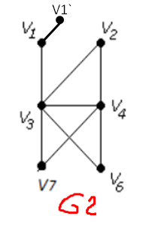

**5)**

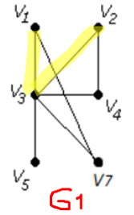

**Виділимо підграф А**

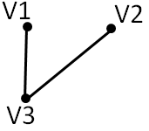

**Знаходимо стягнення А в G1 (G1\A)**

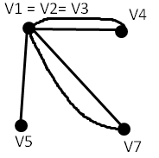

**6)**

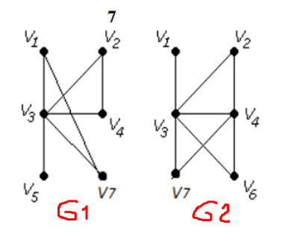

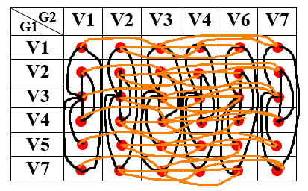



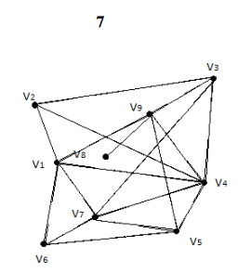

|  |  |  |  |  |  |  |  |  |  |
| --- | --- | --- | --- | --- | --- | --- | --- | --- | --- |
|  | **V1** | **V2** | **V3** | **V4** | **V5** | **V6** | **V7** | **V8** | **V9** |
| **V1** | **0** | **1** | **0** | **1** | **0** | **1** | **1** | **0** | **1** |
| **V2** | **1** | **0** | **1** | **1** | **0** | **0** | **0** | **0** | **0** |
| **V3** | **0** | **1** | **0** | **1** | **0** | **0** | **0** | **0** | **1** |
| **V4** | **1** | **1** | **1** | **0** | **1** | **0** | **1** | **0** | **1** |
| **V5** | **0** | **0** | **0** | **1** | **0** | **1** | **1** | **0** | **1** |
| **V6** | **1** | **0** | **0** | **0** | **1** | **0** | **1** | **0** | **0** |
| **V7** | **1** | **0** | **0** | **1** | **1** | **1** | **0** | **0** | **0** |
| **V8** | **0** | **0** | **0** | **0** | **0** | **0** | **0** | **0** | **1** |
| **V9** | **1** | **0** | **1** | **1** | **1** | **0** | **0** | **1** | **0** |

|  |  |  |  |  |  |  |  |  |  |
| --- | --- | --- | --- | --- | --- | --- | --- | --- | --- |
|  | **V1** | **V2** | **V3** | **V4** | **V5** | **V6** | **V7** | **V8** | **V9** |
| **V1** | **0** | **1** | **2** | **1** | **2** | **1** | **1** | **2** | **1** |
| **V2** | **1** | **0** | **1** | **1** | **2** | **2** | **2** | **3** | **2** |
| **V3** | **2** | **1** | **0** | **1** | **2** | **3** | **1** | **2** | **1** |
| **V4** | **1** | **1** | **1** | **0** | **1** | **2** | **1** | **2** | **1** |
| **V5** | **2** | **2** | **2** | **1** | **0** | **1** | **1** | **2** | **1** |
| **V6** | **1** | **2** | **3** | **2** | **1** | **0** | **1** | **3** | **2** |
| **V7** | **1** | **2** | **1** | **1** | **1** | **1** | **0** | **3** | **2** |
| **V8** | **2** | **3** | **2** | **2** | **2** | **3** | **3** | **0** | **1** |
| **V9** | **1** | **2** | **1** | **1** | **1** | **2** | **2** | **1** | **0** |

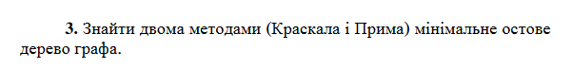

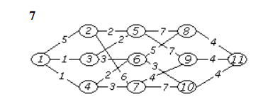

**Метод Краскала:**

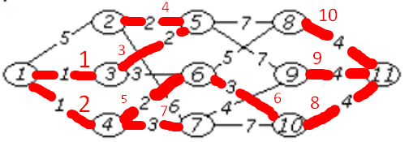

**Вага = 1 + 1 + 2 + 2 + 2 + 3 + 3 + 4 + 4 + 4 = 26**

**Метод Прима:**

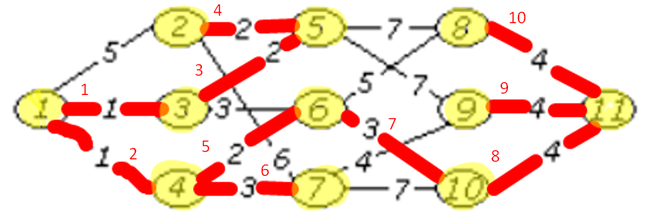

**Вага = 1 + 1 + 2 + 2 + 2 + 3 + 3 + 4 + 4 + 4 = 26**

Результат виконання програми

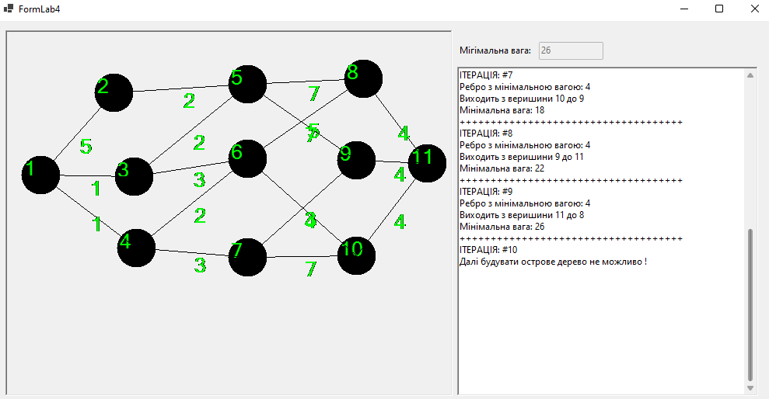

Висновок: під час виконання лабораторної роботи я на практиці навчився будувати матриці відношень та визначати тип відношень.